攀枝花市水务局
2017年部门决算编制说明

一、基本职能及主要工作
（一）主要职能。
1、贯彻执行国家和省有关水行政管理工作的方针、政策和法律、法规。2、负责全市水资源统一管理、水资源保护工作。3、负责全市农村供水行业管理指导和监督工作。4、负责全市水土保持工作。5、负责全市地方水电行业按理工作。6、负责全市江河的综合开发与管理工作。7、指导农村水利工作。8、指导全市水务发展和水务行业劳动保护、科技推广、安全生产工作。9、负责防治水旱灾害，组织、协调、监督、指导全市防洪抢险及抗旱工作。10、承担市政府公布的有关行政审批事项。11、承办市政府交办的其他事项。
（二）2017年重点工作完成情况。
今年以来，在国家水利投资趋缓和环保督察的压力叠加
下，全市水务系统迎难而上，砥砺前行，全年共计投入各类水利建设资金 60580.56万元（其中争取省以上资金31624.48 万元），圆满或超额完成省、市各项目标任务：1、水利项目建设步伐加快。2、民生水利卓有成效。3、河长制工作全面推进。4、防汛抗旱减灾成效明显。5、水生态文明建设稳步推进。6、环保工作扎实有效。7、水利改革取得突破。8、管党治党责任进一步夯实。
二、部门概况
攀枝花市水务局本级及下属二级单位共7个，其中行政单位1个，参照公务员法管理的事业单位2个，其他事业单位4个。
三、收支决算总体情况说明
2017年攀枝花市水务局本年收入合计2847.7万元，其中：一般公共预算财政拨款收入2846.44万元，占99.96%；政府性基金预算财政拨款收入0万元，占0%；国有资本经营预算财政拨款收入0万元，占0%；事业收入0万元，占0%；经营收入0万元，占0%；附属单位上缴收入0万元，占0%；其他收入1.26万元，占0.04%。
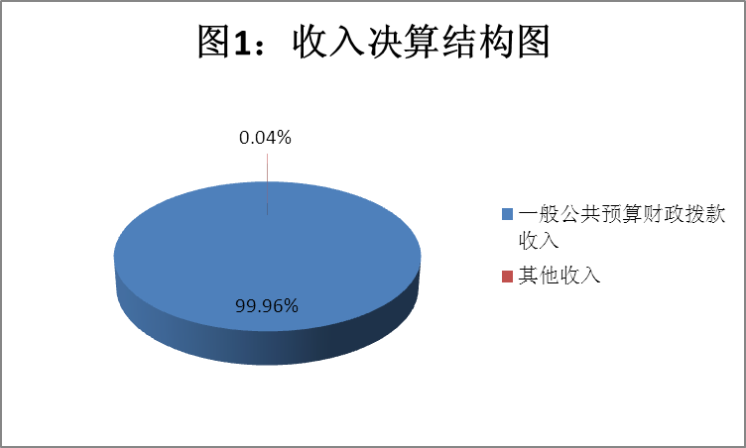

2017年攀枝花市水务局本年支出合计3889.37万元，其中：基本支出1803.72万元，占46.38%；项目支出2085.65万元，占53.62%；上缴上级支出0万元，占0%；经营支出0万元，占0%；对附属单位补助支出0万元，占0%。
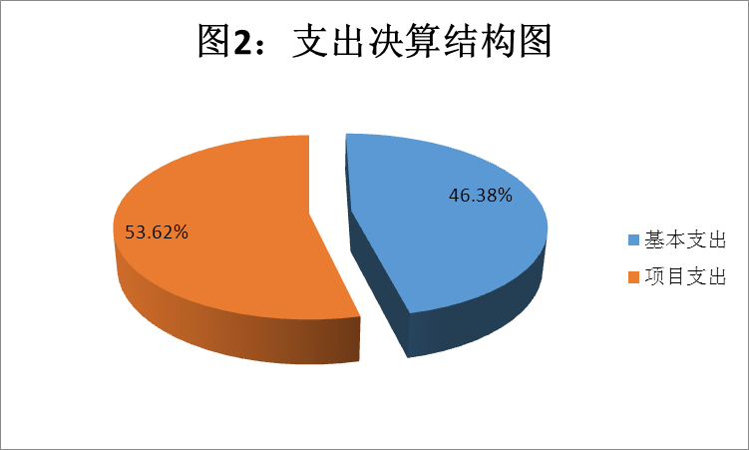

四、财政拨款收入支出决算总体情况说明
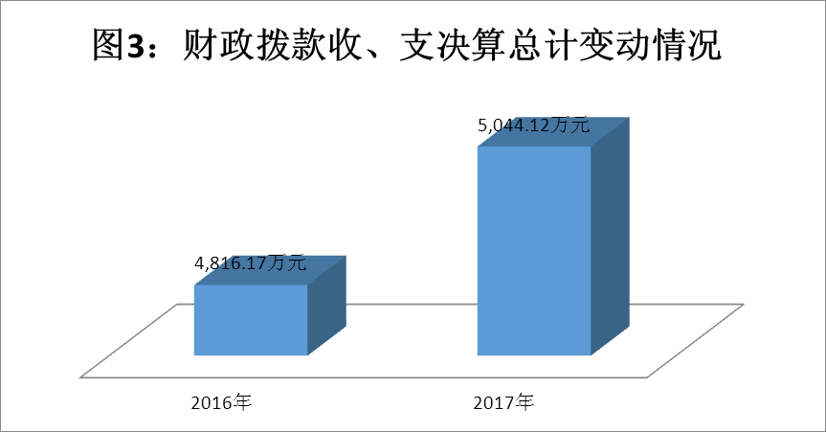
2017年度财政拨款收、支总计5044.12万元。与2016年相比，财政拨款收、支总计各增加227.95万元，增长4.73%。
五、一般公共预算财政拨款支出决算情况说明
（一）一般公共预算财政拨款支出决算总体情况
2017年度一般公共预算财政拨款支出3868.31万元，占本年支出合计的99.46%。与2016年相比，一般公共预算财政拨款增加1453.64万元，增长60.2%。
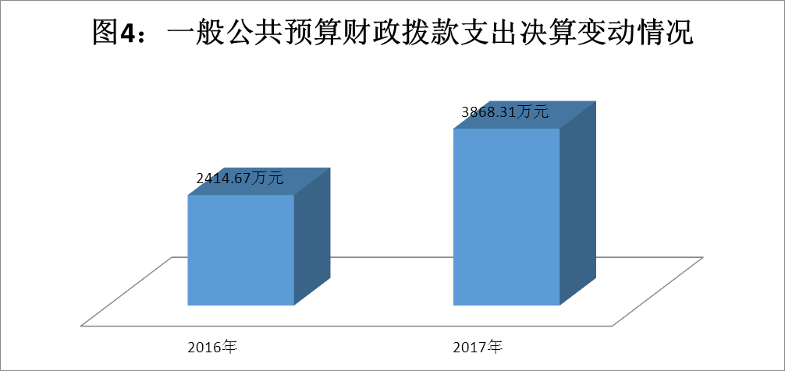
（二）一般公共预算财政拨款支出决算结构情况
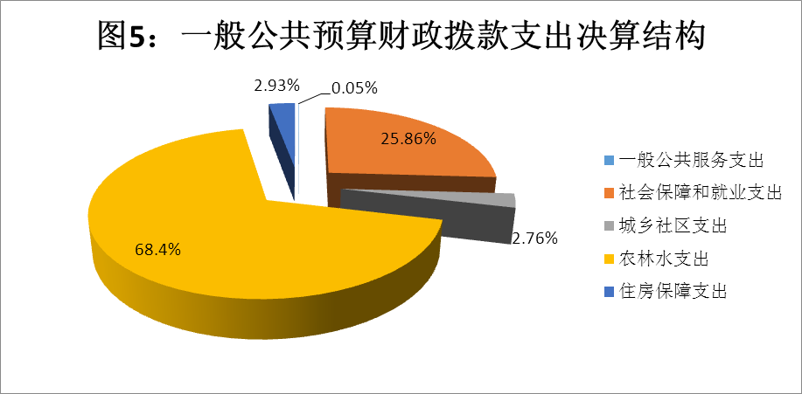
2017年一般公共预算财政拨款支出3868.31万元，主要用于以下方面:一般公共服务支出2.15万元，占0.05%；社会保障和就业支出1000.41万元，占25.86%；城乡社区支出106.67万元，占2.76%；农林水支出2645.76万元，占68.4%；住房保障支出113.32万元，占2.93%。
（三）一般公共预算财政拨款支出决算具体情况
1.一般公共服务（类）组织事务（款）其他组织事务支出（项）: 支出决算为2.15万元，完成预算100%。
2.社会保障和就业支出（类）人力资源和社会保障管理事务（款）其他人力资源和社会保障管理事务支出（项）: 支出决算为2万元，完成预算100%。
3.社会保障和就业支出（类）行政事业单位离退休（款）未归口管理的行政单位离退休（项）: 支出决算为103.23万元，完成预算99.16%。未执行完毕的主要原因是离退休人员的活动等经费需结转下年使用。
4.社会保障和就业支出（类）行政事业单位离退休（款）机关事业单位基本养老保险缴费支出（项）: 支出决算为141.27万元，完成预算100%。
5.社会保障和就业（类）抚恤（款）死亡抚恤（项）: 支出决算为13.41万元，完成预算100%。
6.社会保障和就业（类）其他社会保障和就业支出（款）儿童福利（项）:支出决算为0.5万元，完成预算100%。
7.社会保障和就业（类）其他社会保障和就业支出（款）其他社会保障和就业支出（项）:支出决算为740万元，完成预算100%。
8、医疗卫生与计划生育支出（类）其他医疗卫生与计划生育支出（款）其他医疗卫生与计（项）：支出决算为0万元，完成预算0%。未执行完毕的主要原因是异地退休人员的体检经费因预算下达时间晚，需结转下年支出。
9.城乡社区支出（类）城乡社区公共设施（款）其他城乡社区公共设施支出（项）:支出决算为106.67万元，完成预算100%。
10.农林水支出（类）水利（款）行政运行（项）:支出决算为772.56万元，完成预算100%。
11.农林水支出（类）水利（款）水利行业业务管理（项）:支出决算为33.27万元，完成预算100%。
12.农林水支出（类）水利（款）水利工程建设（项）:支出决算为15.95万元，完成预算19.13%，决算数小于预算数的主要原因是中小河流水文监测系统建设（一期）尚未办理竣工决算需结转至下年度 。
13.农林水支出（类）水利（款）水利工程运行与维护（项）:支出决算为600.25万元，完成预算88.33%，决算数小于预算数的主要原因是“9.19”水毁恢复工程建设尚未完工，占地补偿等款项还未支付。
14.农林水支出（类）水利（款）水土保持（项）:支出决算为290.22万元，完成预算82.42%，决算数小于预算数的主要原因是完成水土保持监测项目较去年减少。
15.农林水支出（类）水利（款）水资源节约管理与保护（项）:支出决算为85.94万元，完成预算96.08%。决算数小于预算数的主要原因家水资源监控能力建设项目质保金需结转，待质保期满后支付。
16.农林水支出（类）水利（款）防汛（项）:支出决算为164.1万元，完成预算49.10%。决算数小于预算数的主要原因是防汛物资购置管护、防汛设施设备运行维护、山洪灾害防治项目资金需结转作为汛期前的准备及防汛组织工作支出。“9.19”洪灾水毁修复一期工程虽已完工，但未办理竣工决算，故工程尾款尚未支付。
17.农林水支出（类）水利（款）水利技术推广（项）:支出决算为197.22万元，完成预算100%。
18.农林水支出（类）水利（款）其他水利支出（项）:支出决算为486.25万元，完成预算38.03%，决算数小于预算数的主要原因中小河流水文监测系统建设项目（二期）、国家水资源监控能力建设项目（二期）、河长制相关工作、水资源涵养林建设项目、胜利水库大坝安全鉴定项目等项目因工期长、预算下达较晚需结转至下年使用。
19.住房保障支出（类）住房改革支出（款）住房公积金（项）:支出决算为113.32万元，完成预算100%。
六、一般公共预算财政拨款基本支出决算情况说明
2017年度一般公共预算财政拨款基本支出1803.72万元，其中：
人员经费1514.07万元，主要包括：基本工资、津贴补贴、奖金、伙食补助费、绩效工资、机关事业单位基本养老保险缴费、职业年金缴费、其他社会保障缴费、其他工资福利支出、离休费、退休费、抚恤金、生活补助、医疗费、奖励金、住房公积金、提租补贴、购房补贴、其他对个人和家庭的补助支出等。
公用经费289.65万元，主要包括：办公费、印刷费、咨询费、手续费、水费、电费、邮电费、取暖费、物业管理费、差旅费、因公出国（境）费用、维修（护）费、租赁费、会议费、培训费、公务接待费、劳务费、委托业务费、工会经费、福利费、公务用车运行维护费、其他交通费、税金及附加费用、其他商品和服务支出、办公设备购置、专用设备购置、信息网络及软件购置更新、其他资本性支出等。
七、“三公”经费财政拨款支出决算情况说明
（一）“三公”经费财政拨款支出决算总体情况说明
2017年度“三公”经费财政拨款支出决算为58.45万元，完成预算83.47%，决算数小于预算数（或与预算数持平）的主要原因是落实公务用车改革要求，从严控制公务接待费支出，厉行节约，压缩各项支出。
（二）“三公”经费财政拨款支出决算具体情况说明
2017年度“三公”经费财政拨款支出决算中，因公出国（境）费支出决算0万元，占0%；公务用车购置及运行维护费支出决算55.29万元，占94.59%；公务接待费支出决算3.16万元，占5.41%。具体情况如下：
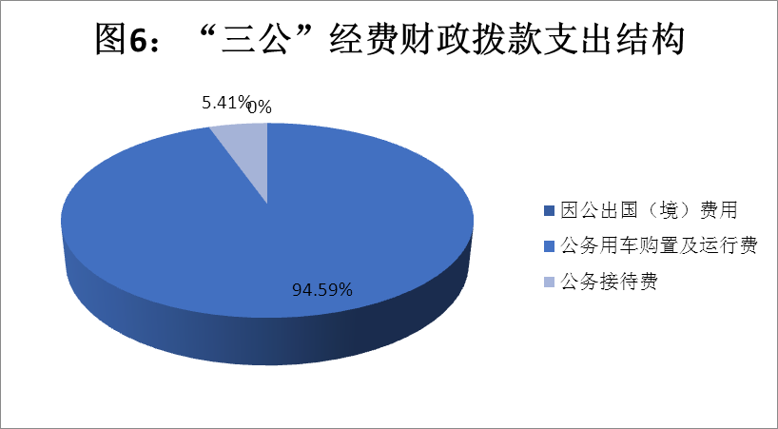
1.因公出国（境）经费支出0万元。全年安排因公出国（境）团组0次，出国（境）0人。
因公出国（境）支出决算比2016年增加/减少0万元，增长/下降0%。
2.公务用车购置及运行维护费支出55.29万元。其中：
公务用车购置支出0万元。全年按规定更新购置公务用车0辆，其中：轿车0辆、金额0万元，越野车0辆、金额0万元，载客汽车0辆、金额0万元。截至2017年12月底，单位共有公务用车19辆，其中：轿车4辆、越野车7辆、载客汽车1辆、其他车型7辆。
公务用车运行维护费支出55.29万元。主要用于防汛抗旱、农田水利建设、水土保持、河道管理及水利工程项目调研、检查、绩效考评等所需的公务用车燃料费、维修费、过路过桥费、保险费等支出。
公务用车购置及运行维护费支出决算比2016年增加6.44万元，增长13.18%。主要原因是车辆年久维修费用支出增加。
3.公务接待费支出3.16万元。主要用于执行公务、开展业务活动开支的交通费、住宿费、用餐费等。国内公务接待31批次，179人次（不包括陪同人员），共计支出3.16万元，具体内容包括：接待接待省上和省内其他市州领导来攀考察调研农田水利建设、水土保持及防汛抗旱检查工作等 。其中：外事接待0批次，0人，共计支出0万元。
公务接待费支出决算比2016年增加0.14万元，增长4.64%。主要原因是本年接待人次与去年相比有所增加。
八、政府性基金预算支出决算情况说明
2017年度政府性基金预算拨款支出0万元。
九、国有资本经营预算支出决算情况说明
2017年度国有资本经营预算拨款支出0万元。
十、其他重要事项的情况说明
（一）机关运行经费支出情况
2017年度，攀枝花市水务局机关运行经费支出183.84万元，比2016年增加3.49万元，增长1.93%（或与2016年决算数持平）。
（二）政府采购支出情况
2017年度，攀枝花市水务局政府采购支出总额43.32万元，其中：政府采购货物支出43.32万元、政府采购工程支出0万元、政府采购服务支出0万元。主要用于国家水资源监控能力建设项目设备及办公设备购置。授予中小企业合同金额0万元，占政府采购支出总额的0*%，其中：授予小微企业合同金额0万元，占政府采购支出总额的0%。
（三）国有资产占有使用情况
截至2017年12月31日，攀枝花市水务局共有车辆19辆，其中：部级领导干部用车0辆、一般公务用车13辆、一般执法执勤用车1辆、特种专业技术用车3辆、其他用车2辆；单价50万元以上通用设备0台（套），单价100万元以上专用设备0台（套）。
（四）预算绩效情况
1.绩效目标管理情况。
按照预算绩效管理要求，本部门对2017年一般公共预算项目支出开展了绩效目标管理，共编制绩效目标21个，涉及财政资金879万元，覆盖率达到100%。
2.部门整体支出绩效自评开展情况。
按照预算绩效管理要求，本部门对2017年整体支出开展绩效自评，自评得分96.04分，存在的问题：一是预算编制的科学性有待提高，存在追加预算的情况，二是政府采购预算的执行受相关程序的影响，会影响支付进度。三是执行中期评估准确性还需提高；四是水利资金绩效监控力度需进一步加大； 下一步改进措施：一是加强《预算法》的学习，列入领导干部学法计划，增强预算法规意识；二是进一步明确工作职责，按照对标先进的要求依法依规对工作确需的经费申报预算，如环保督察要求的有关规划编制，水质监督等工作经费；三是进一步完善内部控制制度，严格执行预算内投资管理的有关规定，加强预算执行管理，提高预算绩效。
2017年部门整体支出绩效评价得分表
一级指标 | 二级指标 | 三级指标 | 得分
部门决策（25分） | 目标任务（15分） | 相关性（5分） | 5
部门决策（25分） | 目标任务（15分） | 明确性（5分） | 5
部门决策（25分） | 目标任务（15分） | 合理性（5分） | 5
部门决策（25分） | 预算编制（10分） | 测算依据（5分） | 5
部门决策（25分） | 预算编制（10分） | 目标管理（5分） | 5
综合管理（30分） | 专项资金分配时限（2分） | 省级财力专项预算分配时限（1分） | 1
综合管理（30分） | 专项资金分配时限（2分） | 中央专款分配合规率（1分） | 1
综合管理（30分） | 中期评估（2分） | 执行中期评估（2分） | 1.5
综合管理（30分） | 绩效监控（5分） | 预算执行进度监控（2分） | 1.5
综合管理（30分） | 绩效监控（5分） | 绩效目标动态监控（3分） | 2.5
综合管理（30分） | 非税收入执收情况（2分） | 非税收入征收情况（1分） | 1
综合管理（30分） | 非税收入执收情况（2分） | 非税收入上缴情况（1分） | 1
综合管理（30分） | 资产管理（6分） | 资产管理信息化情况（2分） | 2
综合管理（30分） | 资产管理（6分） | 行政事业单位资产报告情况（2分） | 2
综合管理（30分） | 资产管理（6分） | 资产管理与预算管理相结合（2分） | 2
综合管理（30分） | 内控制度管理（2分） | 内控制度健全完整（2分） | 1.5
综合管理（30分） | 信息公开（6分） | 预算公开（2分） | 2
综合管理（30分） | 信息公开（6分） | 决算公开（2分） | 2
综合管理（30分） | 信息公开（6分） | 绩效信息公开（2分） | 2
综合管理（30分） | 绩效评价（5分） | 绩效评价开展（2分） | 2
综合管理（30分） | 绩效评价（5分） | 评价结果应用（3分） | 2.5
部门绩效情况（45分） | 履职成效（20分） | 新增蓄引提水能力360万立方米 | 6
部门绩效情况（45分） | 履职成效（20分） | 新增节水能力100万立方米 | 2
部门绩效情况（45分） | 履职成效（20分） | 综合治理水土流失面积135  平方公里 | 4
部门绩效情况（45分） | 履职成效（20分） | 新增高效节水灌面2 万亩 | 4
部门绩效情况（45分） | 履职成效（20分） | 全面推行河长制，全面建立市、县、乡河长体系，建立“一河一策”管理保护机制。 | 2
部门绩效情况（45分） | 履职成效（20分） | 完成水系生态廊道建设面积605 亩 | 2
部门绩效情况（45分） | 可持续发展能力（15分） | 重点改革（重点工作）完成情况（5分） | 5
部门绩效情况（45分） | 可持续发展能力（15分） | 科技（制度、方法、机制等）创新（5分） | 4.5
部门绩效情况（45分） | 可持续发展能力（15分） | 人才培养（5分） | 4.76
部门绩效情况（45分） | 满意度（10分） | 协作部门满意度（3分） | 2.76
部门绩效情况（45分） | 满意度（10分） | 管理对象满意度（3分） | 2.76
部门绩效情况（45分） | 满意度（10分） | 社会公众满意度（4分） | 1.24

3.部门自行组织绩效评价开展情况。
本部门对下属单位攀枝花市胜利水库管理所开展了整体支出绩效评价，得分为97分，存在的问题：一是公务卡使用力度还应加强，尽量减少现金支付。二是固定资产管理有待加强，三是预算编制不够细化。下一步改进措施：建立长效机制，严格财务管理、加强财务监督，坚持厉行节约，控制三公经费支出，严格管理现金支出，加强预算编制，完善资产管理制度，提高财政资金使用效益

2017年项目支出绩效评价得分表
单位名称/  项目名称 | 攀枝花市胜利水库管理所
一级  指标 | 二级  指标 | 三级指标 | 分值 | 得分
（20分）  项目决策 | （10分）  科学决策 | 必要性  （政策依据) | 5 | 5
（20分）  项目决策 | （10分）  科学决策 | 可行性  （政策完善） | 5 | 5
（20分）  项目决策 | （10）  绩效目标 | 明确性 | 5 | 5
（20分）  项目决策 | （10）  绩效目标 | 合理性 | 5 | 5
（10分）  项目管理 | （7分）  资金管理 | 资金分配 | 3 | 3
（10分）  项目管理 | （7分）  资金管理 | 资金使用 | 4 | 4
（10分）  项目管理 | （3分）  项目执行 | 执行规范 | 3 | 3
（特性指标70分）  项目绩效 | （20）  项目完成 | 完成数量 | 5 | 4
（特性指标70分）  项目绩效 | （20）  项目完成 | 完成质量 | 5 | 5
（特性指标70分）  项目绩效 | （20）  项目完成 | 完成时效 | 5 | 4
（特性指标70分）  项目绩效 | （20）  项目完成 | 完成成本 | 5 | 5
（特性指标70分）  项目绩效 | （50分）  项目效益 | 经济效益（可选项） | 40 | 40
（特性指标70分）  项目绩效 | （50分）  项目效益 | 社会效益（可选项） | 40 | 40
（特性指标70分）  项目绩效 | （50分）  项目效益 | 生态效益（可选项） | 40 | 40
（特性指标70分）  项目绩效 | （50分）  项目效益 | 可持续效益（可选项） | 40 | 40
（特性指标70分）  项目绩效 | （50分）  项目效益 | 公平效率（可选项） | 40 | 40
（特性指标70分）  项目绩效 | （50分）  项目效益 | 使用效率（可选项） | 40 | 40
（特性指标70分）  项目绩效 | （50分）  项目效益 | 服务对象满意度 | 10 | 9
总分 | 97

十一、名词解释
1.财政拨款收入：指单位从同级财政部门取得的财政预算资金。
2.事业收入：指事业单位开展专业业务活动及辅助活动取得的收入。
3.经营收入：指事业单位在专业业务活动及其辅助活动之外开展非独立核算经营活动取得的收入。
4.其他收入：指单位取得的除上述收入以外的各项收入。主要是银行存款利息收入等。
5.用事业基金弥补收支差额：指事业单位在当年的财政拨款收入、事业收入、经营收入、其他收入不足以安排当年支出的情况下，使用以前年度积累的事业基金（事业单位当年收支相抵后按国家规定提取、用于弥补以后年度收支差额的基金）弥补本年度收支缺口的资金。
6.年初结转和结余：指以前年度尚未完成、结转到本年按有关规定继续使用的资金。
7.结余分配：指事业单位按照事业单位会计制度的规定从非财政补助结余中分配的事业基金和职工福利基金等。
8、年末结转和结余：指单位按有关规定结转到下年或以后年度继续使用的资金。
9.一般公共服务（类）组织事务（款）其他组织事务支出（项）：指其他用于中国共产党组织部门的事务支出。
10.社会保障和就业支出（类）人力资源和社会保障管理事务（款）其他人力资源和社会保障管理事务支出（项）：指其他用于人力资源和社会保障管理事务方面的支出。
11.社会保障和就业支出（类）行政事业单位离退休（款）未归口管理的行政单位离退休（项）：指未实行归口管理的行政单位（包括实行公务员管理的事业单位）开支的离退休支出。
12.社会保障和就业支出（类）行政事业单位离退休（款）机关事业单位基本养老保险缴费支出（项）：指机关事业单位实施养老保险制度由单位缴纳的基本养老保险费支出。
13.社会保障和就业（类）抚恤（款）死亡抚恤（项）：指按规定用于烈士和牺牲、病故人员家属的一次性和定期抚恤以及丧葬补助费。
14.社会保障和就业（类）其他社会保障和就业支出（款）儿童福利（项）：指对儿童提供福利服务方面的支出。
15.社会保障和就业（类）其他社会保障和就业支出（款）其他社会保障和就业支出（项）：指其他用于社会保障和就业方面的支出。
16.城乡社区支出（类）城乡社区公共设施（款）其他城乡社区公共设施支出（项）：指其他用于城乡社区公共设施方面的支出。
17.农林水支出（类）水利（款）行政运行（项）：指行政单位（包括实行公务员管理的事业单位）的基本支出。
18.农林水支出（类）水利（款）水利行业业务管理（项）：指反映用于水利行业业务管理方面的支出。有关业务包括制定政策、法规及行业标准、规程规范、进行水利宣传、审计监督检查、精神文明建设以及农田水利管理、水利重大活动、水利工程质量监督、水利资金监督管理、水利国有资产监管、行政许可及监督管理等。
19.农林水支出（类）水利（款）水利工程建设（项）：指反映水利系统用于江、河、湖、滩等水利工程建设支出，包括堤防、河道、水库、水利枢纽、涵闸、灌区、供水、蓄滞洪区等水利工程及其附属设备、设施的建设、更新改造、大中型病险水库防险、大中型灌区改造、农村电气化建设等支出。
20.农林水支出（类）水利（款）水利工程运行与维护（项）：指水利系统用于江、河、湖、滩等治理工程运行与维护方面的支出，以及纳入预算管理的水利工程管理单位的支出。
21.农林水支出（类）水利（款）水土保持（项）：指反映水利系统纳入预算管理的水土保持事业单位的支出，包括规划制定和实施，治理、生态修复、预防监测、调查协调、综合治理、开发技术的示范、监督执法等支出以及水土保持生态工程措施和各项管理保护活动的支出。
22.农林水支出（类）水利（款）水资源节约管理与保护（项）：指反映水利系统纳入预算 管理的水资源管理与保护事业单位的支出。有关事项包括进 65 行水资源调查评价和水资源规划，水量分配方案、节水以及 相关标准的制定及监督实施，组织实施流域或跨流域水资源 调度，水功能区监督管理，取水许可、江河湖库及水源地保 护监管，水资源公报发布，基础资料整编，水量调度，节约 用水，设备仪器运行维护，入河排污口监督管理、审定水域 纳污能力和限制排污控制，水资源论证，地下水资源管理， 超采区治理和保护，用水定额管理，水务管理和各项保护管 理等。。
23.农林水支出（类）水利（款）防汛（项）：指反映防汛业务支出。有关事项包括防汛物资购置管护，防汛通信设施设备、网络系统、车船设备运行维护，防汛值班、水情报汛、防汛指挥系统运行维护、水毁修复以及防汛组织（如防汛预案编制、检查、演习、宣传、会议等），汛期调用民工及劳动保护，水利设施灾后重建，退田还湖，蓄滞洪区补偿，水情、雨情、决策支持，防汛视频会商，山洪灾害防治等。
24.农林水支出（类）水利（款）水利技术推广（项）：指反映水利系统纳入预算管理的技术推广事业单位的支出。有关事项包括国内外先进水利技术的引进、试验、技术创新、推广、应用、宣传等。
25.农林水支出（类）水利（款）其他水利支出（项）：指反映其他用于水利方面的支出。
26.住房保障支出（类）住房改革支出（款）住房公积金（项）：指反映行政事业单位按人事、财政部门规定的基本工资和津贴补贴以及规定比例为职工缴纳的住房公积金。
27.医疗卫生与计划生育支出（类）其他医疗卫生与计划生育支出（款）其他医疗卫生与计（项）：指反映其他用于医疗卫生与计划生育方面的支出
28.基本支出：指为保障机构正常运转、完成日常工作任务而发生的人员支出和公用支出。
29.项目支出：指在基本支出之外为完成特定行政任务和事业发展目标所发生的支出。
30.经营支出：指事业单位在专业业务活动及其辅助活动之外开展非独立核算经营活动发生的支出。
31.“三公”经费：指部门用财政拨款安排的因公出国（境）费、公务用车购置及运行费和公务接待费。其中，因公出国（境）费反映单位公务出国（境）的国际旅费、国外城市间交通费、住宿费、伙食费、培训费、公杂费等支出；公务用车购置及运行费反映单位公务用车车辆购置支出（含车辆购置税）及租用费、燃料费、维修费、过路过桥费、保险费等支出；公务接待费反映单位按规定开支的各类公务接待（含外宾接待）支出。
32.机关运行经费：为保障行政单位（含参照公务员法管理的事业单位）运行用于购买货物和服务的各项资金，包括办公及印刷费、邮电费、差旅费、会议费、福利费、日常维修费、专用材料及一般设备购置费、办公用房水电费、办公用房取暖费、办公用房物业管理费、公务用车运行维护费以及其他费用。

